ASSUNTO :. INDICO PARA QUE O DEPARTAMENTO COMPETENTE, QUE SEJA REALIZADO OPERAÇÃO TAPA BURACOS E RECUPERAÇÃO DE BUEIRO NA RUA JOSÉ MAGALDI, NO JARDIM NOVACOOP.

DESPACHO

SALA DAS SESSÕES ____/____/_____

PRESIDENTE DA MESA

INDICAÇÃO Nº , DE 2017

SENHOR PRESIDENTE,
SENHORES VEREADORES,

INDICO ao Exmo Senhor Prefeito Municipal para que o departamento competente, que seja realizado operação tapa buracos e recuperação de bueiro na Rua José Magaldi, no Jardim Novacoop.

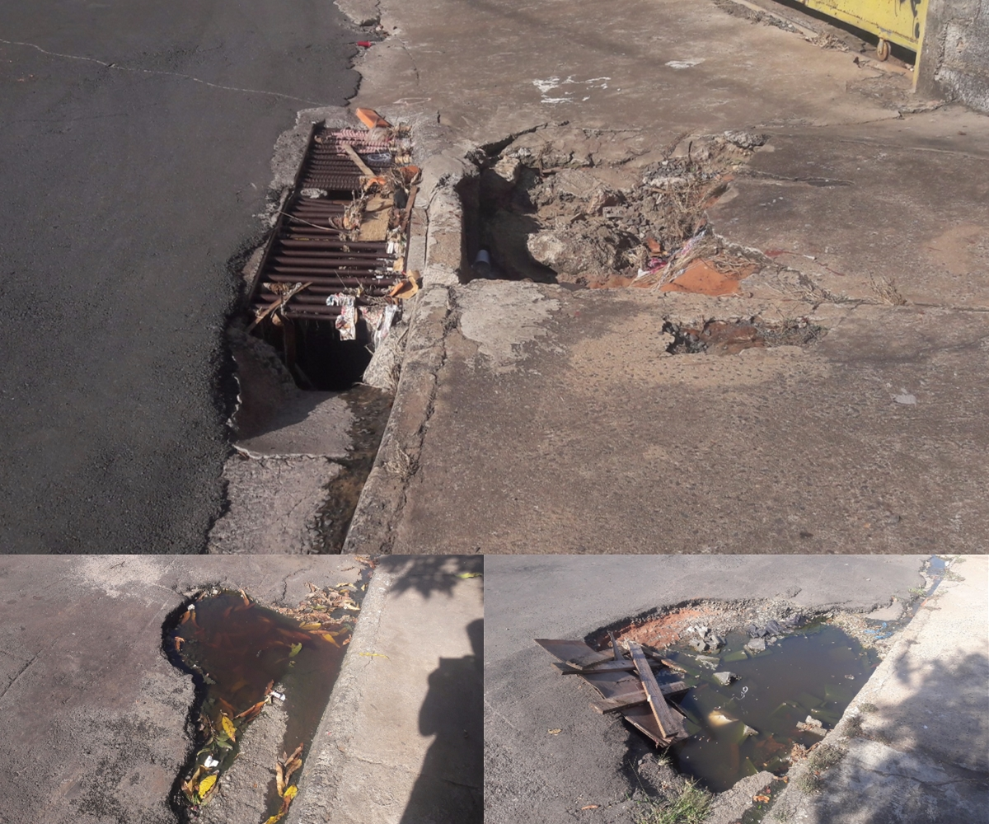

SALA DAS SESSÕES “VEREADOR SANTO RÓTOLLI”, aos 09 de fevereiro de 2017

VEREADOR LUIS ROBERTO TAVARES

